PRUEBA DE HISTORIA

Nombre: __________________________________________________________

Curso: ____________________________ Fecha: ______________________

Puntaje: ____/24 puntos. Calificación: ______

Objetivo de Aprendizaje | Nombrar y secuenciar días de la semana y meses del año, utilizando calendarios.  Secuenciar acontecimientos y actividades de la vida cotidiana.  Explicar y aplicar algunas normas para la buena convivencia y para la seguridad y el autocuidado en su familia, en la escuela y en la vía pública.
Indicador de Evaluación | Identifican los días de la semana.  Nombran en la secuencia adecuada los días de la semana.  Ordenan eventos de su día en orden cronológico.  Relatan eventos de su semana usando categorías como antes-después, ayer-hoy y mañana y día-noche.  Ordenan cronológicamente secuencias dadas.  Identifican situaciones por medio de dibujos, que ilustren la  buena convivencia y pertenencia a la comunidad del curso (respetar turnos, saludar a compañeros y profesores al llegar a la sala, pedir la palabra antes de opinar, invitar a alumnos nuevos a participar en juegos, etc.).

INSTRUCCCIONES: Lee cuidadosamente antes de responder.

1. Marca el primer día de la semana (1 punto).
LUNES | MARTES | MIÉRCOLES | JUEVES | VIERNES | SÁBADO | DOMINGO

2. Marca los días de la semana que van a la escuela (1 punto).
LUNES | MARTES | MIÉRCOLES | JUEVES | VIERNES | SÁBADO | DOMINGO

3. Marca los días que se llaman “Fin de semana” (1 punto).
LUNES | MARTES | MIÉRCOLES | JUEVES | VIERNES | SÁBADO | DOMINGO

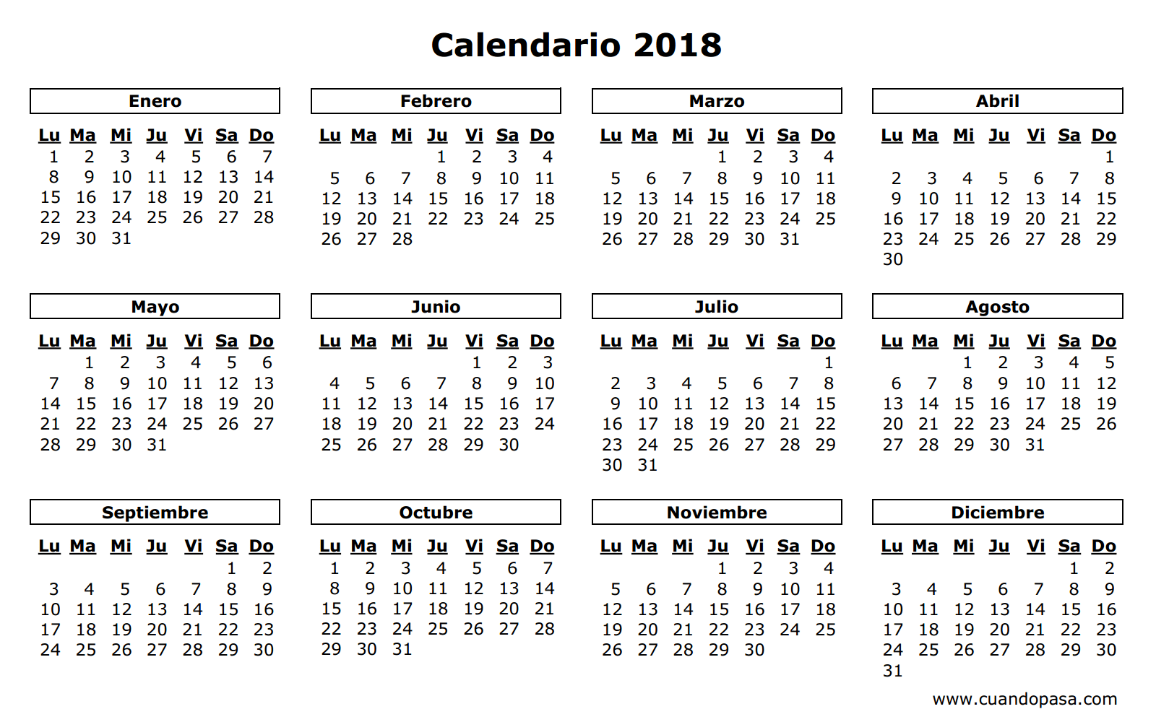
4. Observa el calendario y responde:

¿Cuántos son los meses del año? ________ (1 punto)

¿En qué año estamos? ________ (1 punto)

Encierra con una cuerda de color rojo el mes en el que estamos. (1 punto)

5. Observa la secuencia y escribe el número en el recuadro según el orden
(4 puntos).

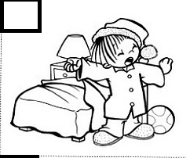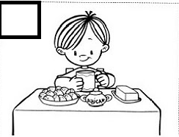
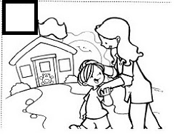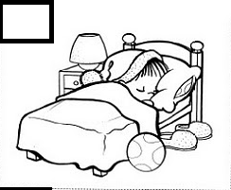

6. Marca con una “X” la imagen que representa a la hora que juegas (2 puntos).


7. Dibuja lo que más te gusta hacer en tus momentos libres (1 punto).

8. Dibújate tú y tu familia. (1 punto).

9. Marca con una “X” la imagen que muestra respeto con los amigos (3 puntos).
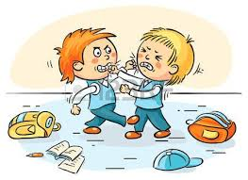
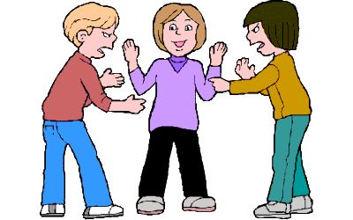


10. Marca con una “X” la imagen que representa un niño que cuida su cuerpo (4 puntos).
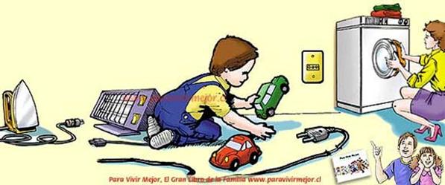





11. Un niño que cuida su cuerpo ¿Cuál de estos alimentos debe comer? (Marca con una X) (3 puntos).

